1. 2020年　午前　第6問（30点）

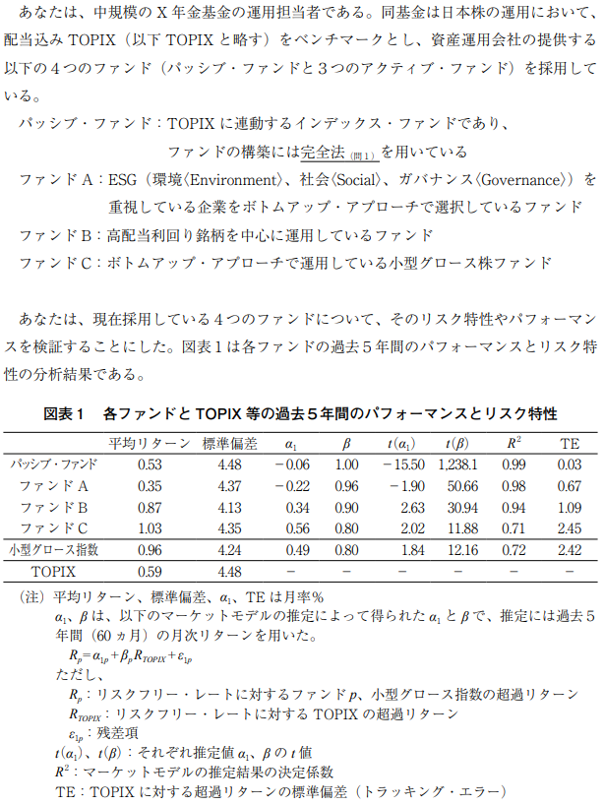

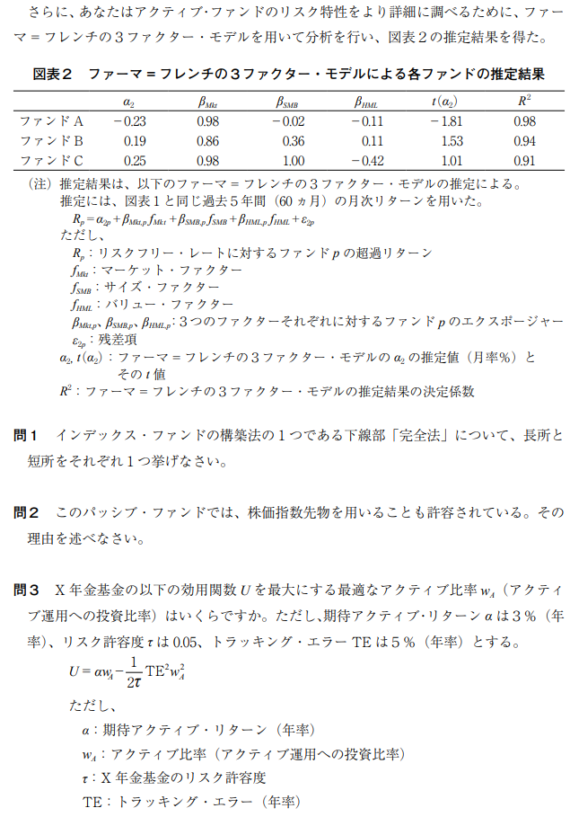

【問1】

インデックス・ファンドの構築方法として覚えておくべきことは以下の３つ．

|  |  |
| --- | --- |
| 完全法 | ベンチマークに含まれるすべての銘柄をベンチマークと同じウェイトで組み入れ，アクティブ・ウェイトをゼロにする．ベンチマークの構成に異動があった場合には，それに応じて銘柄の入れ替えやウェイト調整を行って，アクティブ・ウェイトをゼロに維持する． |
| 層化抽出法 | リターンを特徴付ける業種，時価総額，PBRといった特性を基準にベンチマーク構成銘柄をいくつかの部分集合に分割する．各部分集合からその集合の動きを代表する銘柄を抽出し，各部分集合の時価総額に応じた額だけポートフォリオに組み入れる． |
| 最適化法 | ポートフォリオの銘柄構成比率がベンチマークとは異なるためTEが生じるが，これをゼロに近づけることによりポートフォリオをインデックスに近似させる方法． |

≪解答例≫

|  |  |  |
| --- | --- | --- |
| 長所 | ： | 指数と完全に同じポートフォリオになるため，TEが小さくなる． |
| 短所 | ： | * 全構成銘柄を組み入れるため，構成銘柄の入れ替えに伴うリバランスコストがかさむ． * 指数で採用される株価と単元株式数が一致しない．特に低流動性銘柄について深刻である． * 取引所の売買が単元株式数を単位としているので，指数に占める個々の銘柄の投資比率を再現する際に誤差が生じる． * 取引所の売買が単元株式数を単位としているため，投資比率をTOPIXと完全に一致させるには，大規模な資金が必要となる． |

〔補足〕

層化抽出法や最適化法といったサンプリングの長所は，完全法よりも少ない銘柄数，および少額の資金量でインデックス・ファンドを組成できることだろう．この長所と表裏一体で，銘柄数・資金量ともに少ないため，インデックスからの乖離が頻繁かつ大きくなりやすく，こまめなリバランスが必要となる．

【問2】

≪解答≫

資金の流出入やリバランスのための売買にあたり，株式指数先物を用いることによって，取引コストを抑えつつTEを抑制することが出来るため．

〔補足〕

TOPIXは構成銘柄が2,000銘柄を超え，売買注文が大量となる．このような場合，とりあえずTOPIX先物を買建，構成銘柄を分割発注で少しずつ買い進めながら先物ポジションを徐々に解消していくことで，完全法によるインデックス・ファンドが構築できる．

【問3】

効用関数をについて微分し，ゼロとなるを求めればよい．

したがって，

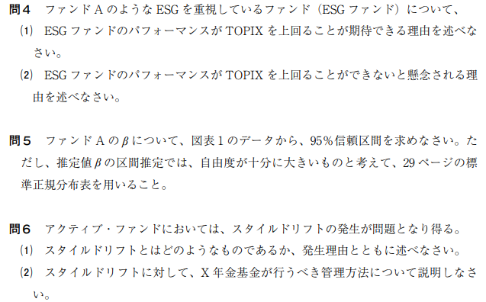

【問4】

（1）以下の内から1つ挙げる．

* ESG情報が現在の株価に十分に反映されていない場合，今後の株価上昇が期待できるから．
* ESGを重視する企業は潜在的なリスクを長期的に回避できている可能性が高く，現在の株価にはそのような将来のリスクへの対応力が反映されておらず，割安である可能性があるから．
* 長期的なレピュテーションの向上(あるいは将来の経営リスクを低減させるなど)資本コストを低下させるから．

（2）以下のうちから1つを挙げる．

* 現在の株価にESG情報が反映され，既に株価が上昇してしまっている可能性があるから．
* ESGを重視する企業に投資対象先を厳選する結果，リターンの期待できる銘柄が少なくなり，分散投資効果が十分に得られなくなるから．

【問5】

まず，95%信頼区間を求めるためには，と標準誤差が必要となる．については，の値が与えられているので，そこから求める．

したがって，95%信頼区間を求めるためには両側確率が5%，つまり標準正規分布の上側2.5%点を求めればよい．

ここで，標準積分布表より，その他の値を代入して

【問6】

（1）スタイルドリフトとは，保有銘柄の構成が当初目標としたスタイルから乖離してしまう現象を言う．適切なリバランスを行わないと，保有銘柄の特性が，時間の経過に伴いバリュー株からグロース株に変化，またはその逆の変化が生じることで，スタイルドリフトが生じる(小型株から中大型株への変化でも可)．あるいは，ファンドの運用者が運用スタイルの管理を怠ったり，当初目標としたスタイルから意図的に乖離させる可能性があることを指摘してもよい．

（2）管理方法として，ファンドが当初目標としたスタイルから大きく乖離しないように，運用委託者であるX年金基金は，委託したファンド(あるいはアクティブファンド全体)のスタイルを定期的にチェックし，ファンド特性に基づく運用状況をファンドマネジャーに確認する必要がある．

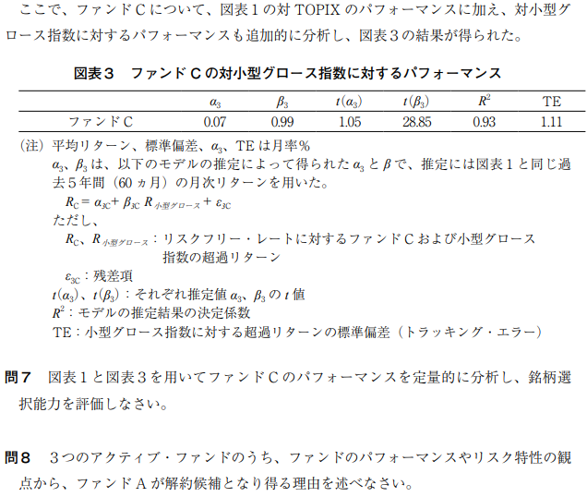

【問7】

図表1：TOPIXの超過リターンを説明変数とするファンドC，および小型グロース指数（SG）の単回帰分析の結果は以下の通り．

|  |  |  |  |
| --- | --- | --- | --- |
| ファンドC |  |  | アルファはプラス，最も高く有意である |
| 小型グロース指数 |  |  | アルファはプラス，過去5年間が小型グロースに有利な環境だったことが推測される． |

図表3：小型グロース指数（SG）の超過リターンを説明変数とするファンドCの単回帰分析の結果は以下の通り．※（）内は値．

|  |  |  |  |
| --- | --- | --- | --- |
| ファンドC |  |  | アルファはプラス，最も高く有意である |

図表1によれば，マーケットモデルの超過リターンは最も高く有意である．小型グロース指数がTOPIXや他のファンドを凌駕しているので，過去5年間が小型グロースに有利な環境だったことが推測されるが，図表3によれば小型グロース指数に対しても超過リターンを稼いでおり，銘柄選択が上手くいっていることが確認できる．

【問8】

問題文には「パフォーマンスやリスク特性の観点から」とあるので，インフォメーションレシオ（IR）あたりを根拠にすればよい．

図表1より，各ファンド，および小型グロース指数のIRは以下の通り．

|  |  |  |
| --- | --- | --- |
| パッシブ・ファンド | ： |  |
| ファンドA | ： |  |
| ファンドB | ： |  |
| ファンドC | ： |  |
| 小型グロース指数（SG） | ： |  |

ファンドAが解約候補となる理由は，

* 図表１より，アクティブ・ファンドの中ではただ一つ，IRがマイナスとなっていること．
* マーケットモデル（図表1），ファーマー＝フレンチ3ファクター＝モデル（図表2）ともに超過リターンがマイナスとなっていること．

≪解答例≫

図表1，2より，2つのアルファがともにマイナスで，有意水準10%で優位にゼロよりも小さく，アクティブ・ファンドとしてのパフォーマンスが悪い．また，図表1の，図表2のファクター・エクスポージャーともTOPIXと類似しており，TEも小さい．その他Ⅿて，適切なアクティブ・リスクを積極的に取っていると姿勢が見えない．

1. 2020年　午前　第8問

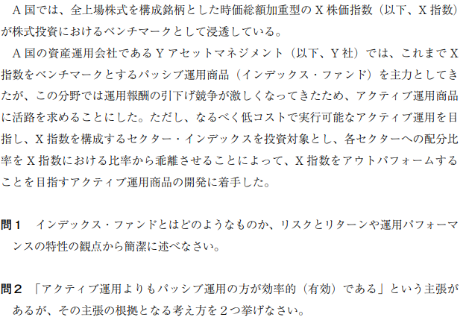

【問1】

インデックス・ファンドとは，運用対象ポートの特性（リターン，リスク）を特定のベンチマークと一致させるようにすることで，ベンチマークと同等のパフォーマンスの実現を目指す運用商品である．

【問2】

パッシブ運用の合理性について，これまで協会解答例で示された根拠は，①CAPMの存在，②実証分析の結果，③コスト．

1. **CAPMの存在**  
   市場が効率的であると信じ，，CAPM，の結論をそのまま受け入れるならば，真の市場ポートフォリオが最も効率的だと考えることになる．，そして，，それはさらにリスクを負担しない限り，期待リターンを高めることはできないという結論に結びつく．
2. **実証分析結果**  
   市場が効率的であるかどうかは別としても，市場インデックスに勝ち続けたファンドは存在しない．さらに，，多くのファンドはインデックスを下回るパフォーマンスしか上げられなかった，という多くの実証分析結果の影響である．
3. **コスト**  
   アクティブ運用でベンチマークを上回るリターンを獲得するためには，銘柄選択や業種・セクターのウェイト調整を行う際の情報入手，分析に関わるコストが発生するが，パッシブ運用はインデックスの保有なので，このような手数が掛からない．

≪解答例≫

* CAPMによれば市場ポートフォリオが最も効率的なポートフォリオである．全上場株式の時価総額加重型指数は，その市場ポートフォリオと同じものではないにせよ，同程度に効率的であると期待される．
* ベンチマークに勝ち続けたファンドは存在しない，あるいは多くのファンドはベンチマークを下回るパフォーマンスしか上げられなかったという実証分析結果があることから，情報収集や分析にコストのかかるアクティブ運用は，パッシブ運用よりもパフォーマンスが低くなると考えられる．

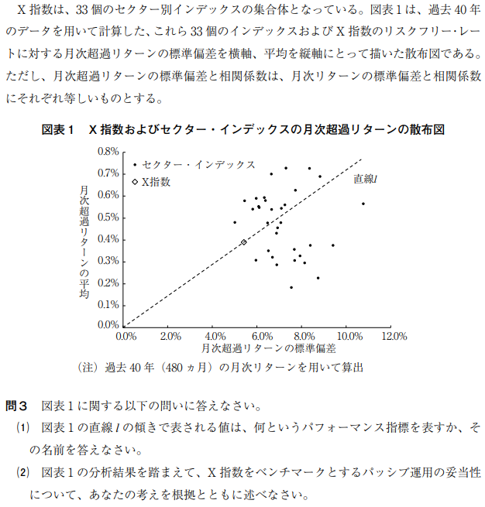

【問3】

1. シャープ・レシオ(シャープ測度)
2. 図表1にあるのは事後的な結果であり，X指数が事前において接点ポートフォリオであったことを否定するものではない．X指数よりもシャープ・レシオの高いものが少なからず存在するが，これらがX指数よりも高いシャープ・レシオを実現することが事前にわからなければ，X指数を安定的にアウトパフォームすることは不可能であり，パッシブ運用は依然として有効であるといえる．

≪解説≫

CAPMの教えによれば，市場ポートフォリオは以下のような性質をもつ．

* すべてのリスク資産の時価総額加重型ポートフォリオ
* リスク資産だけで構成される唯一の効率的ポートフォリオ

問題文から，A国のX指数は全上場株式を構成銘柄とした時価総額加重型である．同時に効率的であればX指数は「市場ポートフォリオ｣，直線1は｢資本市場線(CML：Capital Market Line)」となる．下グラフように33個のセクター別インデックスは直線1の下方にプロットされ，直線1上のポートフォリオがシャープ・レシオ最大となる．

問題の図表1では，33個のセクター・インデックスは直線1の上方に位置するものと下方に位置するものがちょうど半分ずつ．過去40年間，ランダムに入れ替わることなくX指数を安定的に上回ったセクターと安定的に下回ったセクターが存在し，X指数は33個のセクター・インデックスの平均的水準である．これはX指数が必ずしも効率的でないことを意味する．協会解答例では指摘されていないが，半数のセクター･インデックスが安定してX指数を上回るシャープ・レシオを実現しているので，これらのセクター・インデックスをベンチマークとするパッシブ運用を行うことで，より高いパフォーマンスが得られる可能性がある．

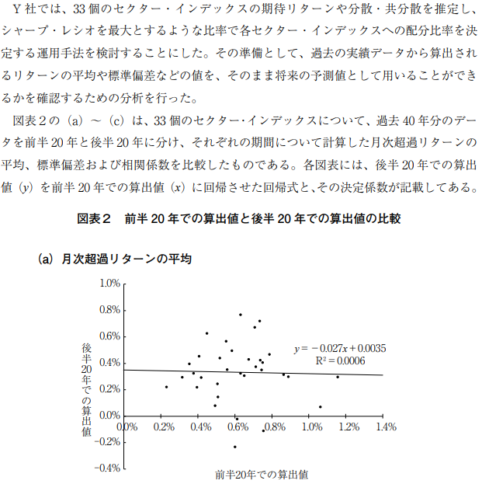

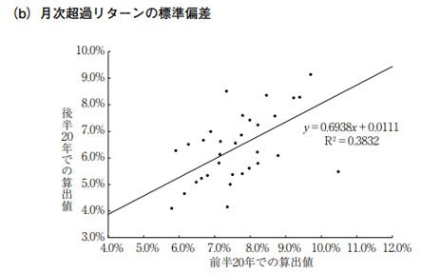

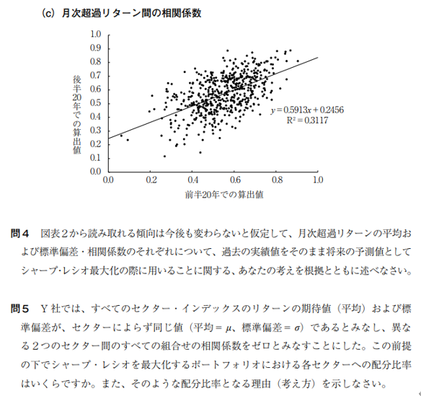

【問4】

* **平均**  
  決定係数がほぼゼロであることから，過去実績は将来の予測値として利用できるだけの情報を含んでいないと考えられる．したがって，そのまま使うことはできない．
* **標準偏差・相関係数**  
  分散の決定係数0.38および共分散の決定係数0.31は，それぞれの平方根を取って情報係数(IC)に換算すると約0.6と無視できない大きさとなっており，利用に値する情報を持っていると考えられる．

≪別解≫

事前と事後の間にある程度の相関関係は認められるが，0.3~0.4の決定係数では得られた数値と実現するであろう値の間に大きな格差が生じる可能性は低くなく，実績値に基づいた投資判断はリスクが大きすぎる．

【問5】

* **各セクターへの配分比率**
* **配分比率の求め方(考え方)**  
  題意より，リスクとリターンの観点では33個のセクター・インデックスはすべて同等のものとなっている．ここで，どれかひとつのセクターへのウェイトを他に比べて高める(低める)と，ポートフォリオ全体の期待リターンは不変のまま，特定のセクターへのリスクの傾斜を高めることになり，シャープ・レシオの分母であるリスクを高めることになる．したがって，すべてのセクターを等しく扱う「等金額投資」が，前提の下でのシャープ・レシオを最大化するポートフォリオとなる．

1. 2021年　午後　第4問

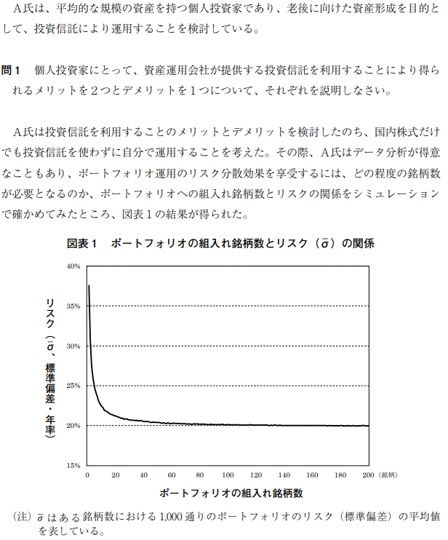

【問1】

≪メリット≫

* 具体的な投資対象銘柄を分析する際に，一般の個人投資家では獲得困難な情報や技術を利用できる．
* 選定した投資対象銘柄に関する，個人投資家にとって煩わしい売買の発注を利用できる．
* 専門的な知識・技術などが必要なため，個人投資家では利用が困難な広範な情報や技術を利用できる投資対象へのアクセスが可能となる．
* 複数(多数)の対象銘柄に投資することによるリスク分散効果を少額で享受できる．

≪デメリット≫

* 信託報酬を支払うことになるため，投資家自身で運用する場合には発生しないコストがかかり，その分だけリターンが減少する．
* 投資信託で提供される商品はレディメイドであるため，必ずしも投資家自身のニーズにフィットするものではない．

≪解説≫

投資信託を利用することによって得られる機能・メリットを大別すると以下が挙げられる．

1. 専門的な知識・技術などが必要で，個人投資家では困難なものを利用できる．
2. 多額の資金が必要となる投資手法の実現，など，(一般的な)個人投資家では不可能なことを実現できる．
3. 個人投資家で行うには手続きがよくわからない，あるいは煩雑なものを投資家自身の手で行う必要がないといった，手間暇の軽減．

デメリットについては，信託報酬を支払う必要があるなど，コスト面での事項が主要なものとなろう．また，投資信託で提供される商品がレディメイドであることに起因するものもある．

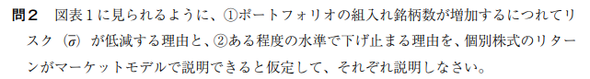

【問2】

1. 低減する理由  
   異なる銘柄間の固有リターンの相関がゼロであるため，ポートフォリオの非市場リスク(分散)は，組入れ銘柄の非市場リスクの(単純)平均を総銘柄数Nで割ったものとなる．銘柄を増やしてを大きくするにつれて(銘柄)固有リスクはゼロに収束していき，ポートフォリオの総リスクが低減される．
2. 下げ止まる理由  
   マーケットモデルにおいて，個別銘柄のリターンのうち，市場ポートフォリオのリターンで説明される部分の，銘柄間の相関係数は1である．したがって，どのように銘柄を組み合わせても分散効果は得られず，リスクの平均化は起こっても低減は起きない．銘柄を増やすにしたがって市場全体での市場リスク平均へと収斂する一方，(銘柄)固有リスクの低減効果も限界を迎え，リスク全体として下げ止まってしまう．

≪解説≫

問1のメリット①を受けた問題．個の証券に均等割合で投資すると各資産への投資割合はとなる．

|  |  |  |  |
| --- | --- | --- | --- |
| 銘柄数 | 総リスク | システマティック・リスク | アンシステマティック・リスク |
|  |  |  |  |
|  |  |  | 限りなくゼロに近づく |

銘柄数を増やすと個々の証券に固有の変動(アンシステマティック・リスク)は低減～消去されるが，すべての証券に共通の市場と連動するシステマティック・リスクは消去できない，いわゆる「分散投資の効果」の話．セットで論ずれば簡単だが，この設問のように，①アンシステマティック・リスクが低減する理由と②システマティック・リスクが消去できない理由を分けて論じるのはなかなか難しい．敢えて分けると，

1. 個別株式に固有の変動がポートフォリオ全体に占める割合は投資比率なので，組入れ銘柄数を増やすと投資比率の低下を通じて固有の変動も低下してゆく．
2. 組入れ銘柄数を増やすと個別株式に固有の変動が低下し，市場の変動だけが残る．

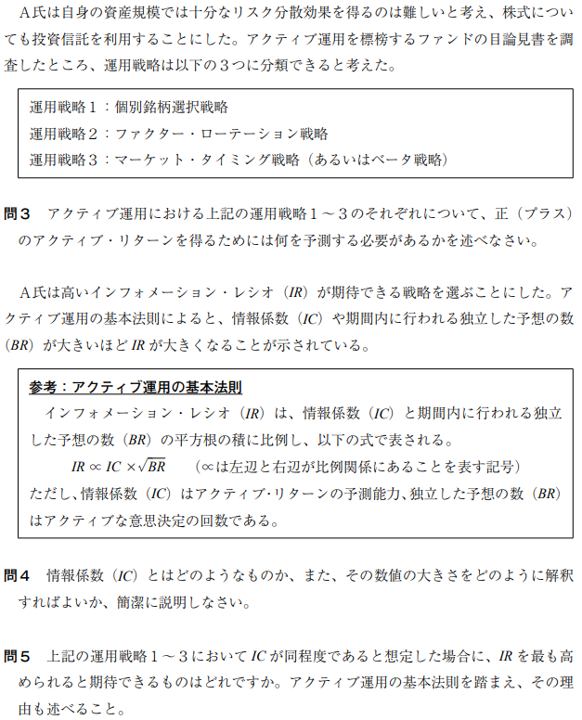

【問3】

|  |  |  |
| --- | --- | --- |
| 運用戦略1 | ： | 個別銘柄選択戦略の予測対象:個別銘柄のアクティブ・リターン(+アクティブ・リターンの銘柄間の分散共分散) |
| 運用戦略2 | ： | ファクター・ローテーション戦略の予測対象:ファクターリターン(+ファクターリターン間の分散共分散) |
| 運用戦略3 | ： | マーケット・タイミング戦略の予測対象市場リターン(ベンチマーク・リターン) |

【問4】

予測値と実現値の相関係数．-1から1の間の値となり，高いほど信頼できる予測を出す能力が高いと評価できる．

【問5】

JRを最も高める戦略：運用戦略1(個別銘柄選択戦略)

≪理由≫

ICがほぼ同等という前提から，BRをより高めることができる戦略がIRを最も高めるものとなる．ベータ戦略やファクター・ローテーション戦略は，予測対象が1個もしくは4~5個程度であり，独立した予測の数であるBRを高めることができない．一方，個別銘柄選択戦略では，数多くの個別銘柄へのアクティブな意思決定によりBRを高めることができる．

≪補足≫

「アクティブ運用の基本法則」では，「インフォメーション・レシオは予測の質の予測の数（投資の回数）で決まる」というのが共通項のようである．

* IR（インフォメーション・レシオ）  
  アクティブ運用のパフォーマンス．
* IC（Information Coefficient）  
  「」という情報を得た場合の条件付期待リターンと実現リターンの相関係数（情報系数）．
* BR（Breadth）  
  ある期間に行う独立した予測の数，投資（Bet）の実行回数．

「アクティブ運用の基本法則」に従えば，予測の質（情報系数）が同程度であれば，予測の数を増やすことでIRを高められる．

|  |  |  |
| --- | --- | --- |
| 運用戦略1 | ： | ベンチマーク，もしくは投資ユニバース構成銘柄 |
| 運用戦略2 | ： | 株式の投資尺度 |
| 運用戦略3 | ： | マーケット（ベンチマーク）の上げ下げ |

おそらく題意が想定している正解は，予測の「**対象数**」の多さだろう．運用戦略2の株式の投資尺度はそこそこ限られ，運用戦略3のマーケットの上げ下げも方向は2つだけであとは動き方くらいしかバリエーションはない．投資対象となる株式の銘柄数は，投資尺度や市場の動き方に比べてたくさんあるので運用戦略1となる．

1. 2021年　午後　第5問

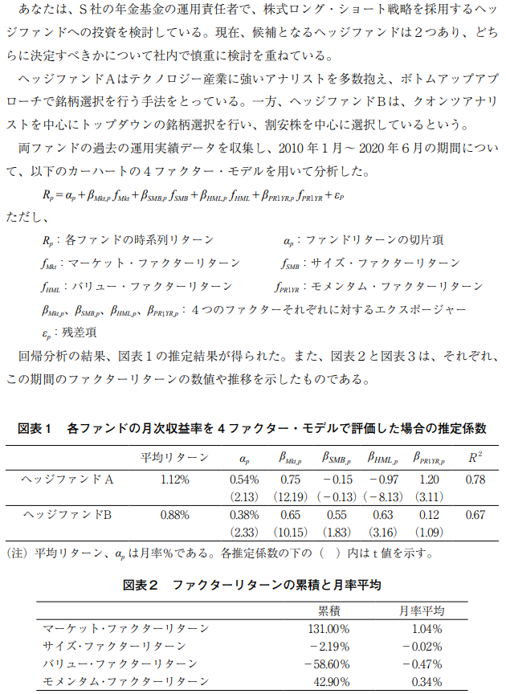

〔補足〕

【問1】

図表2のファクターリターンから，分析期間の市場環境は小型およびバリューに不利，大型およびグロースにそこそこ有利だったことが示唆される．したがって，Aの強い超過リターンは当たり前，Bはマーケットを下回るものの平均リターンはプラス，有意な超過リターンを稼ぎ出しており上出来だろう．といった具合にまとめるのが従来の典型的な答案．

ただファンドAはグロース買いのバリュー売り，ファンドBはバリュー買いのグロース売り買いと売りのセクターが逆だが，運用手法はどちらも同じ株式ロング・ショート，絶対リターンの追求が身上の「ヘッジファンド」である．S社のX財務部長にとって対マーケットは大きな関心事かもしれないが，一般論として，とくにヘッジファンド･マネジャーとしてはマーケットとの比較は無意味であり，マーケットが上がろうが下がろうが平均リターンがプラスであることに意味がある．S社年金基金内でどう考えようが自由だが，ヘッジファンドBに対して，対マーケットで超過リターンを稼ぐことを要求するのは筋違い，また対マーケット(対ベンチマーク)で相対評価されても困るだろう．

したがって，S社のX財務部長に対する反論としては，①有意なリスク調整後超過リターンを獲得しており，運用能力に問題があるとは言えない，②ヘッジファンドなのでマーケットとの比較は無意味であり，平均リターンがプラスなので運用能力に問題はない，といった二点に集約される．

【問2】

要因 ①：バリュー・ファクターリターンが強いマイナスの市場環境で，グロースにティルトした運用を行った．

要因 ②：モメンタム･ファクターリターンが強いプラスの市場環境で，モメンタム･ファクターのエクスポージャーを拡大した．

【問3】

これも問2と同じ．「4ファクター･モデルによる分析結果」というのは図表1の回帰分析結果，あとは図表3の各ファクターリターン(市場環境)の推移を勘案し，従来の典型的な解答を書けばよい．どうみても，バリュー・ファクターの悪化が原因だろう．図表3によれば2020年に入り，月次のバリュー・ファクターリターンが著しく悪化しており，これを受けて累積値もマイナス幅を大きく拡大させている．

【問4】

ファンドAは｢テクノロジー産業に強いアナリストを多数抱え｣ということなので，ファンダメンタルに基づいてグロース株の銘柄選定を行い，ロング・ポジションをとり，バリュー株は銘柄無作為あるいはバリュー・インデックスごとショートする．グロース株が調整局面を迎えると，よほど銘柄選定がうまくてもグロースでの超過リターンは縮小し，バリューに追い風となった場合は，無防備なショート･バリューで大きな損失を出す可能性がある．

一方，ファンドBは「クオンツアナリストを中心に」ということなのでバリュー株の定量的なロング･ポジションをとり，グロース株は銘柄無作為あるいはグロース･インデックスごとショートする．グロース株が調整局面を迎えると，何を売っていようがショート・グロースは高い確率で大きな利益を生み，バリューに追い風となった場合は，定量的な銘柄選択が奏功しリターンも非常に大きくなる可能性がある．

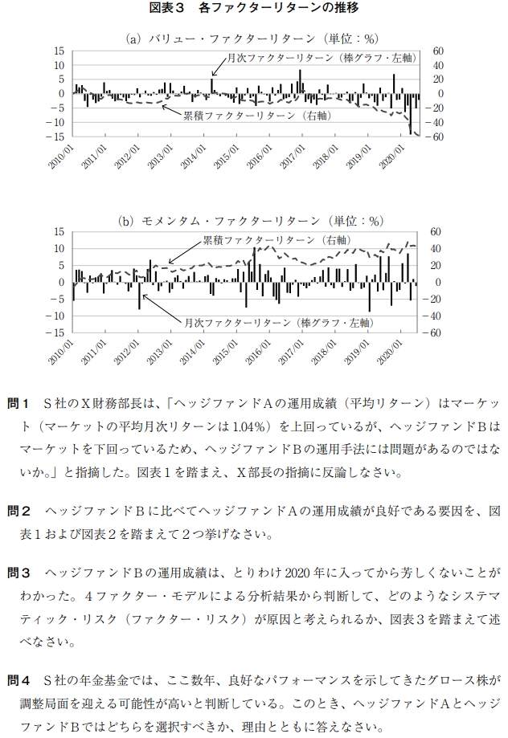

【問1】

運用スキルやモデルの良し悪しを見る場合には，4ファクター・モデルで調整後でもが残存しているかを見るべきである．ヘッジファンドAも，ヘッジファンドBも有意にプラスのが出ており，単純にヘッジファンドBのリターンが低いからといって，運用スキルがないとはいえない．

≪別解≫

ヘッジファンドAよりヘッジファンドBの方がマーケット・ベータのリスクが低いため，リターンも低い．4ファクター・モデルで調整後でも有意にプラスのが観測されるので，運用スキルという意味ではBも優れた結果を出している．

【問2】

ヘッジファンドAは，ヘッジファンドBと比べ，

1. バリュー株へのエクスポージャーが負(マイナス)，すなわちグロース株への偏りがある点が大きい．この観測期間内では，バリュー株とグロース株の差(HML)は，図表2より大きく負(マイナス)であり，グロース株寄りのポートフォリオを持つことで，結果として恩恵を得ている(バリュー・ファクターリターンの累積はマイナス58.6%)．バリュー・ファクターへのエクスポージャーが負(マイナス)であることは，グロースにベットしているということであり，バリュー株のリスクプレミアムは期待できないが，この観測期間に実現したファクターリターンの平均リターンは負(マイナス)であったためプラスに寄与した．一方のヘッジファンドBはバリュー・ファクターへのエクスポージャーが正(プラス)で，これはマイナスに寄与した．
2. モメンタム・ファクターへのエクスポージャーが正(プラス)である点も貢献している．この観測期間内では，モメンタム・ファクターリターンは正(プラス)であり，直近で上昇している銘柄をロングし，直近で下落している銘柄をショートすることで恩恵を得ている．(モメンタム・ファクターリターンの累積はプラス42.9%)一方のヘッジファンドBのモメンタム・ファクターへのエクスポージャーは中立~やや正(プラス)と限定的であり，恩恵を十分に享受できなかった．
3. この期間の上昇相場において，マーケットファクターへのエクスポージャーがより大きく，恩恵を得た．(累積マーケットファクターリターンはプラス131%)

【問3】

図表3のグラフ(a)から2020年以降バリュー・・ファクターリターンが大きく負(マイナス)になっているのがわかる．また，図表3のグラフ(b)からモメンタム・ファクターリターンは比較的，正(プラス)である月が多いのも読み取れる．ヘッジファンドBは，バリュー・ファクターにティルト(そのファクターのエクスポージャーを相対的に大きく取る)しており，モメンタム・ファクターには中立的であるため，運用成績が不振であったと考えられる．

【問4】

ヘッジファンドBの方を選択すべきである．

≪理由≫

ヘッジファンドAはモメンタム・ファクターとグロースファクターに大きなエクスポージャーを取る傾向があるファンドである．したがって，基金が考えるシナリオが実現した場合，運用成績に(マイナス)の影響を与えるだろう．一方，ヘッジファンドBはモメンタムには中立的であるし，グロース株の調整局面ではバリュー・ファクターリターンが高くなることが期待できるので，その場合には良好な運用成績が期待できる．

1. 2022年　午前　第6問

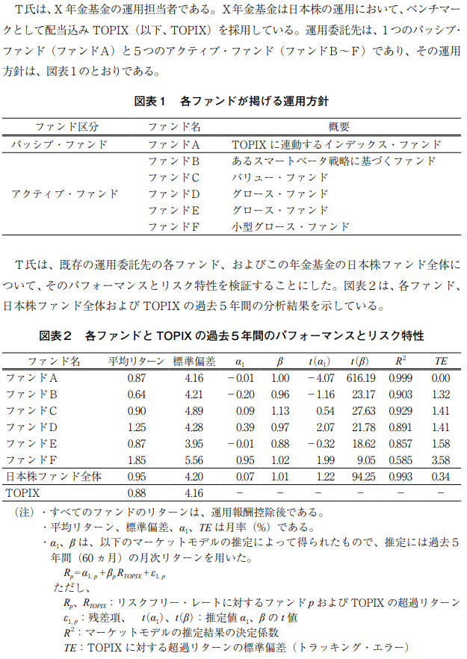

【問1】

|  |  |
| --- | --- |
| トップダウン・ アプローチ | 一般的にトップダウン･アプローチとは，景気，金利，為替などのマクロ経済環境に関する見通しをもとに，株式ポートフォリオのリターンに影響を与える要素(業種，投資スタイルなど)に関する予想を行い，ポートフォリオの属性を意図的に傾ける方法を指す．具体的には業種などのセクターウェイトを決めてから，個別銘柄を選定する．  ≪問題点≫  個別銘柄に十分な注意が払われない．セクター･アロケーションを実際に行う場合，セクタ一投資比率の変更がポートフォリオの回転率となるため，高回転率となりやすく売買コストに注意する必要がある．また，業種指数のパフォーマンスとポートフォリオの組み入れ銘柄のパフォーマンスが完全に一致するわけではない． |
| ボトムアップ・ アプローチ | トップダウン･アプローチとは対照的に，個別銘柄に関する調査をもとに銘柄選別を行い，ポートフォリオを構築する方法をボトムアップ･アプローチと呼ぶ．独自のアナリスト･チームを抱えて，ボトムアップ･アプローチを重視した姿勢を打ち出している運用機関も多い．ボトムアップ･アプローチでは，企業訪問や財務分析などによって得られたファンダメンタルな情報や，過去の株価変動などのテクニカル情報などから銘柄に対する投資魅力度を測り，銘柄選別を行う．  ≪問題点≫  高いアルファが期待できる銘柄を集めることで，ポートフォリオ全体としての調和がとれず，特定の業種やセクターにリスクが偏在する場合がある．  ≪解決策≫  ポートフォリオ構成銘柄が少数の特定セクター 特定業種に集中しないように，各セクタ一・各業種のアクティブ･ウェイトに関して，ベンチマーク・ウェイトからの乖離に上限下限といった一定のレンジをあらかじめ設定しておく． |

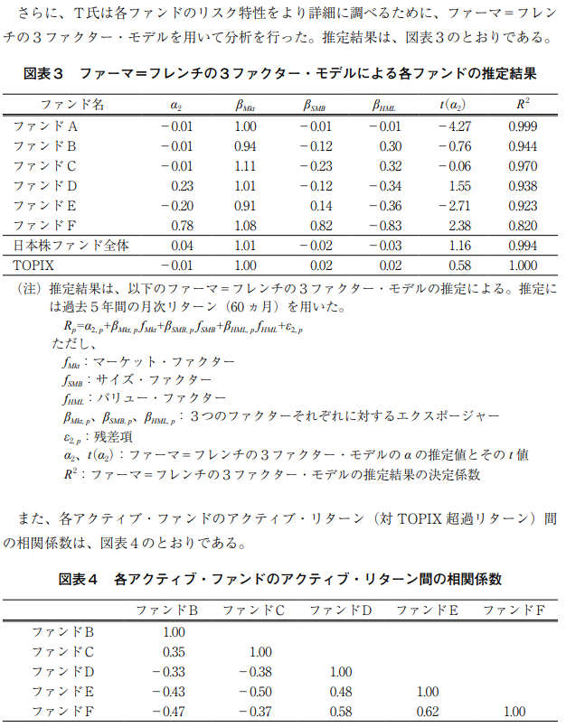

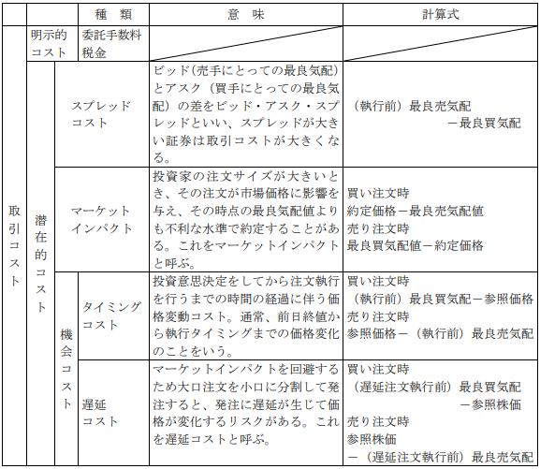

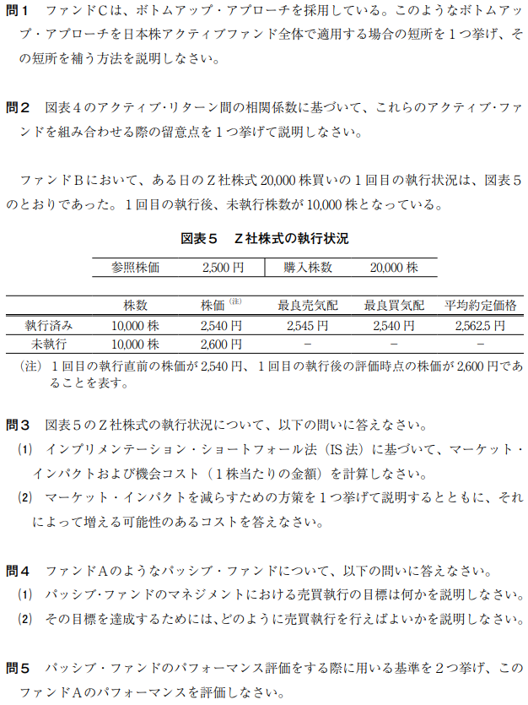

【問1】

|  |  |  |
| --- | --- | --- |
| 短所 | ： | 個々の銘柄選択を行った結果，ファンド全体が「木を見て森を見ず」となり，特定セクターなどへの偏りが生じる可能性がある． |
| 短所を補う方法 | ： | トップダウン・アプローチをあわせた双方向アプローチを用いることにより，ファンド全体の特定セクターなどへの偏りを是正する． |

【問2】

アクティブ・リターン間の相関係数は，リスク分散の観点から低いことが望ましいが，ファンドD，E，Fはともにグロースで，3つのアクティブ・リターンの相関係数は0.5前後と高いため，これらを同時に組み入れると，ポートフォリオ全体のアクティブ・リスクの低下(分散効果)が小さくなってしまう．

【問3】

（1）

（2）

マーケット・インパクトを減らす方策発注株数を，複数回に分けて小さく分割することによって，マーケット・インパクトを小さくすることができる．

【問4】

増える可能性のあるコスト:

複数回に分けることにより執行に時間がかかり，タイミングコストや機会コストが増加する可能性がある．

(1) 目標:取引コストを抑えつつ，トラッキングエラーを最小化すること．

(2) 売買執行方法 ：(いずれか1つを挙げればよい)

* まず株価指数先物を買い建て，少しずつ現物を買い進めて先物のポジションを解消していく．
* 引値付近の時間帯での分割執行．
* (価格)ターゲット取引の利用．

【問5】

基準：

1. TEが十分に小さい．
2. アクティブ・リターンの絶対値が十分に小さい．

ファンドAの評価：

TEが0.00でほぼゼロと十分に小さく，アルファが(月率)と十分に小さいので，パッシブ・ファンドとして優れていると判断できる．

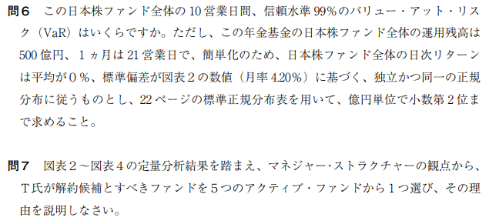

【問6】

バリュー・アット・リスク（VaR）は「一定期間に一定確率で発生する最大損失想定額」であり，以下で計算できる．

ここで，資産時価億円，信頼水準の信頼係数は標準正規分布表はである．少々厄介なのがリターンの平均と標準偏差の期間．問題文には「**10営業日間**」とあるので紛れもなく10日間の（バー99）なのだが，「日本株ファンド全体の日次リターンは平均が」なので，10日間のリターン平均は

となる．一方で，リターンの標準偏差は問題文に「標準偏差が図表2の数値（月率）に基づく」とあり，こちらは月次データである．「1か月で21営業日」としているので，ルート倍法で10日間に換算する．

したがって，

であるので，

【問7】

解約候補のファンド：ファンドE

≪理由≫

ファンドDとスタイルが重複し，その結果アクティブ・リターンもファンドD，Fとの相関が高いためにアクティブ・リスクの分散が十分ではなく，図表3ので値がと負で有意となっており，グロース・ファンドの中ではパフォーマンスが最も悪いため．

≪補足≫

5本のアクティブ・ファンドのうち3本（D，E，F）がグロース系であり，アクティブ・リターン間の相関も高い．このうちファンドＤとファンドＦはマーケットモデル（図表2），3ファクター・モデル（図表3）ともそこそこ大きな超過リターン（定数項）を稼いでいる．にもかかわらず，同じグロース系のファンドＥは超過リターンが有意にマイナスとなっており，解約候補とすべきファンドを1つ選ぶとなるとファンドEとせざるを得ないだろう．

1. 2022年　午後　第6問

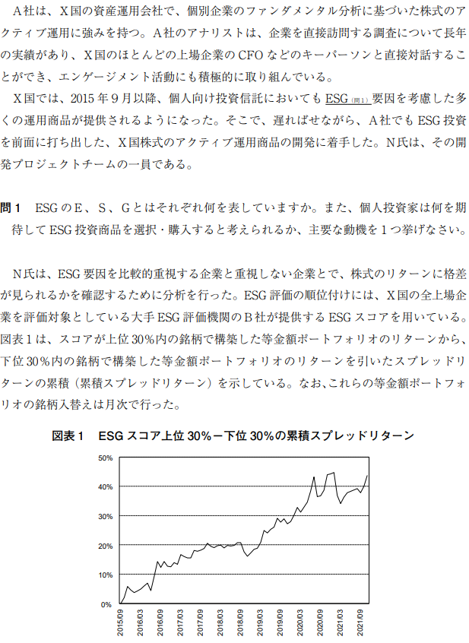

【問1】

E：環境，S：社会，G：ガバナンス

動機：

* 企業の持続可能性の観点から、長期的な企業価値の増大と投資リターンの向上を期待
* ESG要因を重視する企業の活動を資金面で応援
* ESG要因を軽視する企業に投資(資金提供)してしまうことを回避

など

≪補足≫

イントロダクションで「ESGに関する立ち入った知識は一切必要ない」としたが、2006年に国連が提唱した「責任投資原則(PRI：Principles for Responsible Investment)」の中で紹介されたことをきっかけに広く知られるようになり、今やESGは金融業界のみならずSDGsと並んで社会の大きな潮流となっているようだ。是非はともかく最低限、常識として"E"と"S"と"G"が何なのかくらいは知っておいたほうがよいのだろう。

一方、問題の後段は「個人投資家は何を期待してESG投資商品を購入・選択すると考えられるか」と問う。ESG投資の動機としては

E：環境に配慮した企業を応援したい

S：人権や差別など社会問題に取り組む企業を応援したい

G：企業統治の優れた企業を応援したい

など、人によってさまざまだろう。協会解答例はこの線のようだ。ただ「何を期待して」となると投資運用する以上、煎じ詰めれば目的は利殖にほかならずシンプルに「価格の上昇」とするのが無難、というよりもむしろこれが適切だろう。ESGが市場の共感を得て人気化し、関連商品に資金が流れ込むと多くの人が考え、実際に多くの人が買えば価格は上がる。これを見越して投資家はESG投資商品を購入・選択するはずだ。ESGに限った話ではなく、相場の柱になりそうなテーマを設え関連銘柄を仕込む、ある意味で古典的な投資である。

問2区間推定/ショートフォール・リスク

この問題、(1)は母平均の推定、(2)はショートフォール・リスクの計算問題である。問題本文に「月

次スプレッドリターンの母集団は正規分布に従い、その標準偏差は2.00%であると仮定する。｣として

おり、(2)は「月次スプレッドリターンの母平均を0.51%としたとき」とあるので、これに関しては月

次スプレッドリターンが平均0.51%、標準偏差2.00%の正規分布に従うものとしてショートフォール確

率を計算する。

これに対して(1)は問題本文から、2015年9月末以降、2021年11月末までの74ヵ月分の月次リターン

データを分析し、｢この期間のスプレッドリターンの平均は0.51%(月)であった。」という前提で

ある。そして「月次スプレッドリターンの母集団は正規分布に従い」としたうえで、「(1)月次スプ

レッドリターンの母平均の95%信頼区間を求めなさい。」という問題である。

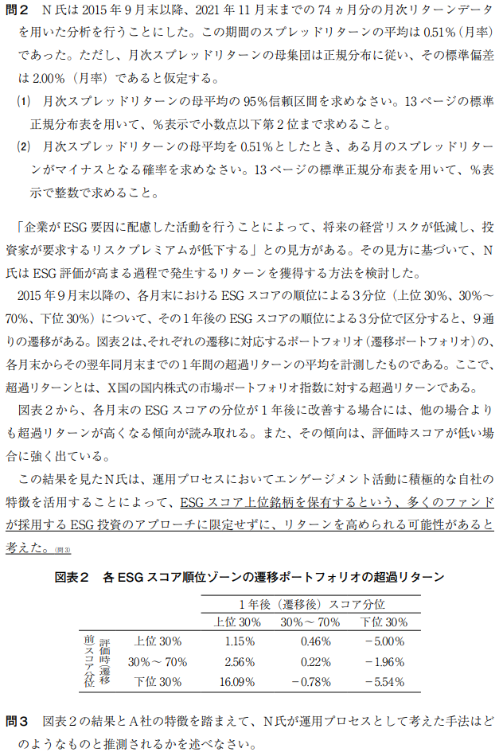

【問2】

（1）母集団が正規分布に従い，母標準偏差が既知の時，サンプルサイズの標本平均は平均，標準偏差 の正規分布に従う．このことから母平均の信頼区間は，

で求めることが出来る．よって，

（2）月次スプレッドリターンは平均，標準偏差の正規分布に従う．ある月のスプレッドリターンがマイナスになる確率は，月次スプレッドが0%を下回る確率，つまり目標収益率のショートフォール・リスクである．

標準化して値を求めると，元の目標収益率は標準正規分布上のとなる．

標準正規分布表には，，に対応する値はあるが，その間のに対応する値はない．したがって，

であることから， が答えとなる．

【問3】

ESGスコアが上昇するほど、超過リターンが高くなるという傾向を取り入れるために、アナリスト(およびファンドマネジャー)が、投資ユニバース企業について、ESG評価改善の具体的な目標設定、企業側の改善意欲実現性などを評価するプロセスと、それらをもとに、改善有望企業と直接対話を行うプロセス(エンゲージメント)を組み入れる。このプロセスでは、ESG要因の改善に能動的に関わることとなり、単にESGスコアの高い銘柄を集めるよりも一層ESG色が強い商品となる。

